COTIZACIÓN DETALLADA

ESPECIFICACIONES TÉCNICAS

1. Objeto de la contratación
La presente contratación tiene por objeto la adquisición de un (1) gabinete metálico de oficina, nuevo y sin uso, destinado al almacenamiento de documentación y materiales de la institución.

2. Especificaciones técnicas mínimas
El bien ofertado deberá cumplir, como mínimo, con las siguientes características:
Característica | Requerimiento mínimo
Tipo | Gabinete metálico de oficina
Material | Acero laminado
Espesor de la estructura | Mínimo 0,7 mm
Puertas | Dos (2) puertas abatibles
Sistema de cierre | Cerradura con llave (incluye al menos 2 llaves)
Barra para colgar | Una (1) barra colgante
Bandejas | Tres (3) bandejas metálicas regulables en altura
Color | Gris o equivalente institucional
Estado | Nuevo, sin uso

3. Dimensiones referenciales
Se consideran las siguientes dimensiones referenciales, aceptándose pequeñas variaciones propias del fabricante, siempre que no afecten la funcionalidad del gabinete:
- Altura: 185 cm
- Ancho (Frente): 90 cm
- Fondo: 45 cm

4. Condiciones de la oferta
El precio ofertado deberá considerar:
- Valor del producto.
- Todos los impuestos aplicables.
- Embalaje.
- Transporte.
- Descarga y entrega en las dependencias indicadas por la entidad compradora.
- Cualquier otro costo asociado, no aceptándose cobros adicionales posteriores.

5. Presupuesto disponible
El presupuesto máximo disponible para la presente adquisición asciende a $200.000 (doscientos mil pesos chilenos), impuestos y costos de despacho incluidos.
Las ofertas que superen dicho monto podrán ser declaradas inadmisibles por exceder el presupuesto disponible para la contratación.

6. Garantía
El proveedor deberá garantizar que el producto se entrega en perfecto estado y libre de defectos de fabricación. En caso de detectarse daños atribuibles al transporte o defectos de fabricación, deberá efectuar el cambio o reposición sin costo adicional para la entidad.

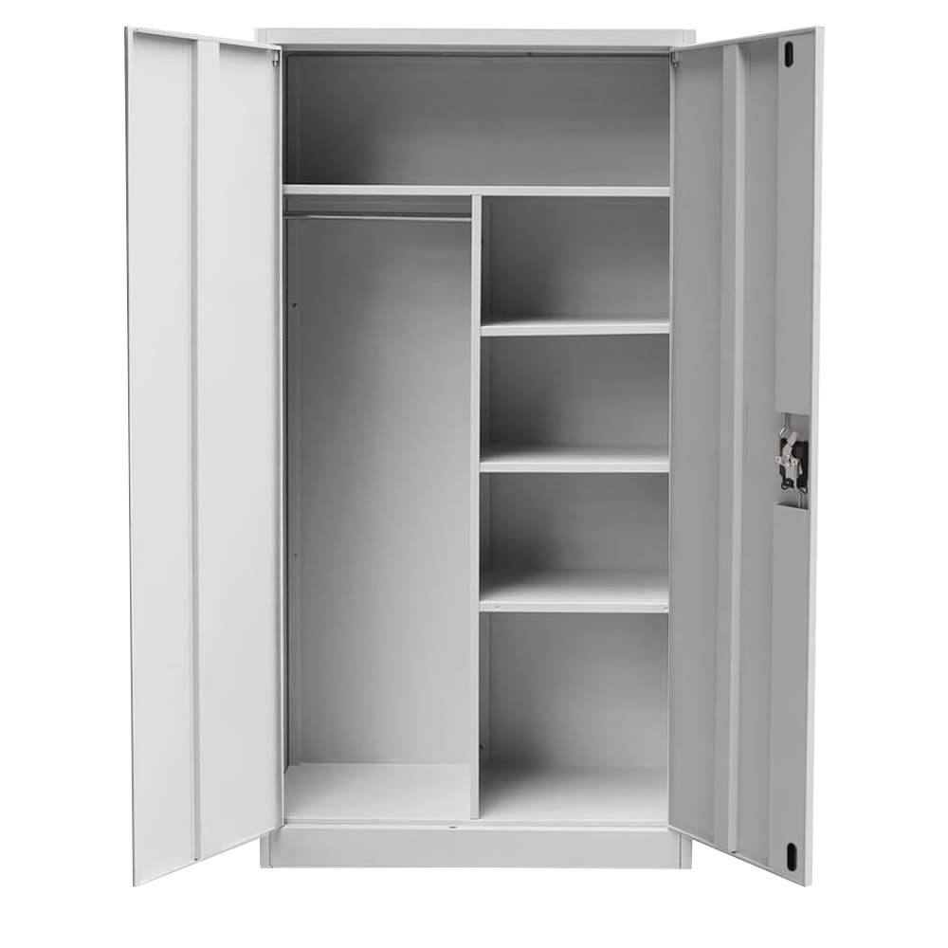
Imagen Referencial

MONTO ESTIMADO

El Monto estimado, para esta adquisición es de $200.000.- (doscientos mil pesos), valor con Impuesto Incluido.

El monto total estimado de la compra corresponde al valor indicado, incluyendo impuestos y envío.

ACEPTACIÓN ORDEN DE COMPRA

La Unidad de Adquisiciones de la Asociación emitirá una Orden de Compra a través del portal www.mercadopublico.cl. Si el oferente no acepta la Orden de Compra dentro del plazo de 2 días hábiles la Asociación podrá cancelarla y seleccionar al oferente que haya resultado en segundo lugar en el cuadro de evaluación.
Una vez finalizado el proceso de selección y adjudicación en el portal www.mercadopublico.cl, se procederá a la emisión de la orden de compra.

- OFERTA ÚNICA:
Si existiera sólo una oferta a evaluar, se procederá a evaluar si el Precio y Plazo de Entrega, son convenientes con los intereses de la asociación de ser así la oferta podrá ser considerada como oferta viable para seleccionar, en caso contrario será desestimada.
Considerando que se cuente con la Disponibilidad Presupuestaria y que la Oferta (s) excedan el monto asignado para esta adquisición.
Se procederá a evaluar la oferta, si esta se considera conveniente para los intereses de la Asociación.

CLÁUSULA CONDICIONES POSTVENTAS

  - El proveedor adjudicado deberá comprometerse a realizar los cambios de productos que no se ajusten a las especificaciones Técnicas o sean defectuosos, dentro de los 5 días hábiles siguientes a la representación del caso.

  - El gasto que eventualmente se genere por artículos rechazados será de cargo de la empresa adjudicada.

  - La comunicación de rechazo será por escrito o correo electrónico, suscrita por un funcionario de la Unidad de Compras en su

calidad de apoyo a la Contraparte Técnica o Unidad Técnica de Fiscalización que corresponde direccionada a la empresa.

  - La devolución de productos rechazados, además de la comunicación formal contemplada en el artículo precedente, se materializará físicamente por el medio que el proveedor señale.
CLÁUSULA MODALIDAD DE PAGO

La factura o documento tributario deberá ser extendida como a continuación se detalla:

Razón Social | ASOCIACIÓN DE MUNICIPALIDADES DE LOS RIOS PARA EL MANEJO SUSTENTABLE Y LA GESTIÓN DE RESIDUOS
Rut | 69.266.000-5
Dirección | PÉREZ ROSALES 560, OFICINA 308 D
Comuna | VALDIVIA
Giro | DESARROLLO DE PROYECTOS EN GESTION DE RESIDUOS, EDUCACIÓN Y MEDIO AMBIENTE

La asociacion podrá reclamar del contenido de la factura, de conformidad con lo dispuesto en el artículo 3° de la Ley N° 19.983. En caso de que, la factura fuere devuelta por haberse reclamado de su contenido u otros reparos, el plazo antes señalado empezará a correr a partir de la fecha de recepción el documento de reemplazo.

El pago se efectuará a fines de mes o durante los primeros días del mes siguiente, a contar de la recepción de la factura, y estará sujeto a la recepción conforme en el portal www.mercadopublico.cl.

Para tal efecto, el Proveedor, una vez verificada la recepción conforme de los productos en el portal www.mercadopublico.cl, deberá junto con la emisión la factura electrónica enviar el archivo XML correspondiente a esta, a la casilla de correo electrónico asociacionderesiduos@gmail.com , salvo que la factura sea reclamada en la plataforma ACEPTA por los siguientes motivos: no coincida el monto de la factura con la recepción conforme, se encuentre mal registrado el ID de la orden de compra , que la descripción de los servicios no corresponda a la orden de compra, lo que requerirá la emisión de una nueva factura. Por tanto, en estas circunstancias, el plazo regirá desde la fecha de presentación de la nueva factura.

UNIDAD DE PAGO

ENCARGADA | JEANETTE ALBA NAVARRO
TELEFONO | +56973994788
CORREO | asociacionderesiduos@gmail.com


CLÁUSULA DISCREPANCIA EN EL PRECIO
En caso de existir discrepancia entre el precio publicado en el Anexo y el indicado en el Portal, prevalecerá el monto indicado en el Portal Mercado Público.
EFECTOS DERIVADOS DE INCUMPLIMIENTOS DEL PROVEEDOR

Multas

El proveedor adjudicado deberá pagar multas por el o los atrasos en que incurra en la entrega de los productos y/o servicio, objeto de la presente licitación.

Las multas por atraso en la entrega, entrega parcial o por rechazo por no cumplimiento de especificaciones, se aplicarán por cada día hábil de atraso y se calcularán como un 3% del valor neto de los bienes o servicios objeto de la entrega, con un tope de 5 días hábiles.

Las multas no podrán sobrepasar el 25% del valor total del contrato.

El monto de las multas será rebajado del pago que la entidad licitante deba efectuar al adjudicatario en los estados de pago más próximos y, de no ser suficiente este monto o en caso de no existir pagos pendientes, se le cobrará directamente, o bien, se hará efectivo a través del cobro de la garantía de fiel cumplimiento, si la hubiere.

Cuando el cálculo del monto de la respectiva multa convertido a pesos chilenos resulte un número con decimales, éste se redondeará al número entero más cercano.
Las multas se aplicarán sin perjuicio del derecho de la entidad licitante de recurrir ante los Tribunales Ordinarios de Justicia, a fin de hacer efectiva la responsabilidad del contratante incumplidor.

PROCEDIMIENTO PARA LA APLICACIÓN DE MEDIDAS DERIVADAS DE INCUMPLIMIENTOS

Detectada una situación que amerite la aplicación de una multa u otra medida contemplada en las presentes bases, la entidad licitante notificará inmediatamente de ello al adjudicado, personalmente o por carta certificada, informándole sobre la medida a aplicar y sobre los hechos que la fundamentan.

A contar de la notificación singularizada en el párrafo anterior, el proveedor tendrá un plazo de 5 días hábiles para efectuar sus descargos por escrito, acompañando todos los antecedentes que lo fundamenten.
Vencido el plazo indicado sin que se hayan presentado descargos, se aplicará la correspondiente medida por medio de una resolución fundada de la entidad licitante.
Si el proveedor ha presentado descargos dentro del plazo establecido para estos efectos, la entidad licitante tendrá un plazo de 30 días hábiles, contados desde la recepción de los descargos del proveedor, para rechazarlos o acogerlos, total o parcialmente. Al respecto, el rechazo total o parcial de los descargos del respectivo proveedor deberá formalizarse a través de la dictación de una resolución fundada de la entidad licitante, en la cual deberá detallarse el contenido y las características de la medida. La indicada resolución deberá notificarse al respectivo proveedor adjudicado personalmente o mediante carta certificada.


El proveedor adjudicado dispondrá de un plazo de 5 días hábiles, contados desde la notificación de la resolución fundada singularizada en los párrafos anteriores, para impugnar dicho acto administrativo mediante los recursos contemplados en la Ley 19.880, debiendo acompañar todos los antecedentes que justifiquen eliminar, modificar o reemplazar la respectiva medida. La entidad licitante tendrá un plazo no superior a 30 días hábiles para resolver el citado recurso.
La resolución que acoja el recurso podrá modificar, reemplazar o dejar sin efecto el acto impugnado.

DATOS PROVEEDOR

Proveedor:
RUT:
Teléfono de Contacto:
Correo electrónico:
Datos Bancarios Tipo de Cuenta:
Número de Cuenta:
Banco:
Plaza:

